Муниципальное бюджетное дошкольное образовательное учреждение
«Детский сад № 60»

Конспект ООД с использованием ИКТ по развитию речи в подготовительной группе «Перелетные птицы»

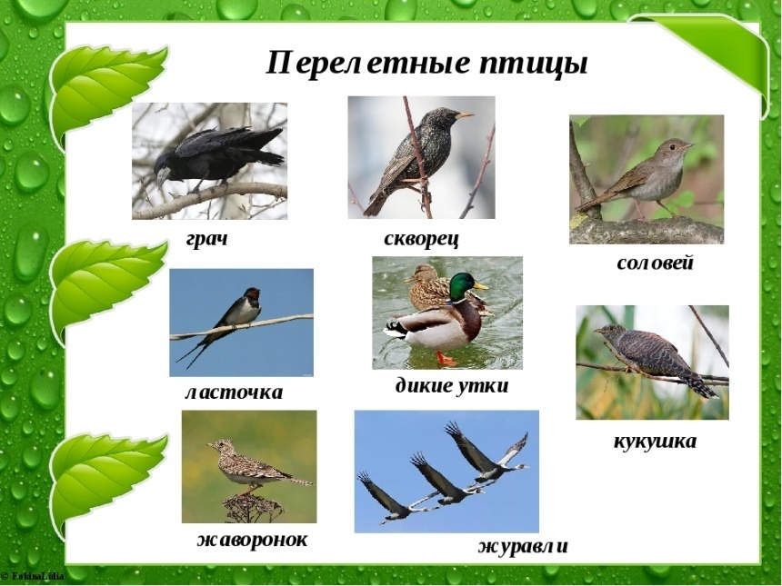

Провела: воспитатель
Бутаева З.Х

Махачкала
2019
Конспект ООД в подготовительной группе с использованием ИКТ « Перелетные птицы»

Цель: Знакомство детей с перелетными птицами, выяснить, почему их так называют. Расширение и активизация словаря по теме. Развитие у детей познавательных интересов.
Задачи:
образовательные: обобщить и расширить представления о перелетных птицах, их образе жизни, дать определение словам « насекомоядные», « водоплавающие»; изучить новые понятия (летят стаей, вереницей, клином); совершенствовать навыки ведения беседы и умение отвечать на вопросы, глагольный словарь; учить детей передавать особенности внешнего вида птицы – строения тела и окраску.
развивающие: развивать активный и пассивный словарь; развивать слуховое внимание на неречевых звуках, память, фонематический слух, координацию речи с движением; развивать мелкую моторику, развивать высшие психические функции – внимание, наглядно-логическое мышление.
воспитательные: воспитывать интерес и бережное отношение к природе, к пернатым друзьям.
Словарная работа: перелетные: (журавли, грачи, утки, гуси, ласточка, скворец…), стаей, вереницей, клином, шеренгой, насекомоядные, водоплавающие.
Оборудование: мультимедийные средства для просмотра фотоматериалов, аудиозаписи с голосами перелетных птиц, картины с изображением птиц, силуэт птицы,
Предварительная работа: наблюдение в природе за птицами, слушание музыкальных композиций с голосами птиц, беседа с детьми, отгадывание загадок, чтение художественной литературы, «Кто к кормушке прилетел?» Бианки, «О птицах» Зотова, « 10 птичек — стайка» Токмаковой.
1.Организационный момент. Введение в тему
Иллюстрации с различными видами перелетных птиц.
- Ребята , сегодня к нам в окно залетела гостья. Кто это, вы узнаете, если отгадаете мою загадку.
Я проворна, легкокрыла,
Хвост раздвоен, словно вилы.
Если я летаю низко,
Значит дождик где-то близко.
Под крышей я леплю гнездо
Из комочков глины.
Для птенчиков стелю на дно
Пуховую перину. (Ласточка)
- Да, это была ласточка.
2. -Сегодня мы будем говорить о перелетных птицах .
-Как вы думаете, почему их так называют? Правильно, потому что птицы улетают в теплые края.
- А в какое время года это происходит? ( Осенью)
- Ребята, а почему перелетные птицы улетают? (Становится холодно, исчезают насекомые, осыпаются семена растений, скоро замерзнут водоемы, птицам будет трудно добывать корм)
3. Основная часть.
- А сейчас, мы покажем ласточке, что мы знаем, какие птицы есть перелетные, а какие зимующие.
Игра «Четвертый лишний?»
Грач, ласточка, воробей, скворец. Кто лишний? – воробей, так как он зимующая птица.
Голубь, ласточка, скворец, гусь. Кто лишний? – голубь, так как он зимующая птица.
Кукушка, лебедь, снегирь, утка.
Ворона, воробей, голубь, скворец.
Скворец, грач, утка, синица.
Журавль, аист, снегирь, лебедь.
Гусь, ворона, грач, кукушка.
Воспитатель:
- Какое сейчас время года? (Сейчас время года осень)
- Назовите признаки осени? (День становится короче, ночь длиннее. Листья опадают. Часто идут дожди. Перелетные птицы улетают в теплые края) Каких перелетных птиц вы знаете? (Грачи, скворцы, ласточки, стрижи, журавли, дикие гуси, утки, лебеди, трясогузка)
- У всех птиц одинаковое строение тела, но люди их называют по-разному, как, же они их различают?
( По оперению, внешнему виду, величине,)
-А какие птицы нас покидают первыми? (Раньше всех нас покидают насекомоядные птицы).
- В слове насекомоядные прячутся два слова: едят насекомых. Повторите: насекомоядные. Они едят майских жуков, бабочек, ос, стрекоз и пчёл. А улетают эти птицы сразу после первых заморозков, как только исчезают насекомые. Раньше всех улетают: трясогузки, дрозды, жаворонки, овсянки, ласточки, скворцы…
-Когда замерзают водоёмы (реки и озёра), направляются к югу водоплавающие птицы.
-Какие водоплавающие птицы вы знаете? (гуси, утки и лебеди).
В слове водоплавающие тоже прячется два слова – плавать в воде. Повторите: водоплавающие.
- А знаете, как птицы находят дорогу на юг и обратно сюда?
- Оказывается, некоторые птицы улетают ночью, другие днем. Но перед полетом они совершают пробные полеты, больше обычного едят, нагуливают жирок – в полете им подкрепится негде.
В полете они ориентируются на звезды, а если небо затянуто облаками и звезд не видно, то они ориентируются на магнитные колебания земли.
_ Вы обращали внимание, что некоторые птицы улетают « стайками», все вместе; некоторые , например, журавли, выстраиваются « клином » в виде треугольника; другие выстраивают- « цепочкой», в одну линию.
(Шеренгой, фронтом или поперечным рядом, летят кулики, цапли, утки. Гуси чаще всего летят косяком. Углом или клином летят гуси, журавли, лебеди и другие крупные птицы.)
4.Игра «Кто как голос подает?»
Воспитатель предлагает детям послушать голоса птиц и поиграть в игру
«Кто как голос подает?»
Утка – крякает (кря –кря кря )
Гусь- гогочет ( га –га –га)
Кукушка –кукует ( ку – ку, ку-ку)
Ласточка – щебечет
Журавль – курлыкает
5.Дыхательная гимнастика “Журавли учатся летать” (Развитие речевого дыхания)
Дети изображают, как журавли учатся летать. Руки разводят в стороны и
поднимают до уровня плеч. Вдох через нос. При опускании рук – выдох.
6.Игра «У кого какое тело?». ( Образование прилагательных)
– Это ласточка, у нее длинный хвост. Значит, какая ласточка?...(Длиннохвостая.)
-Ласточка любит тепло, она… (теплолюбивая).
-У ласточки острые крылья, она…(острокрылая).
-У аиста длинные ноги, он какой….(длинноногий).
- У аиста длинный клюв, он…(длинноклювый).
Молодцы, ребята, правильно.
7. Физкультминутка «Осень» (Выполнение движений по тексту стихотворения.)
Опустел скворечник, улетели птицы,
Листьям на деревьях.Тоже не сидится.
Целый день сегодня. Все летят, летят…
Видно тоже в Африку улететь хотят
Машут руками, как крыльями
Приседают
Встают, идут по кругу и машут руками
Бегут по кругу
6.Упражнение « Продолжи предложение, найди причину» (составление сложноподчиненных предложений).
Воспитатель начинает, а дети продолжают
-Первыми осенью улетают на юг птицы, которые питаются насекомыми, потому что…(Насекомые прячутся и им нечем питаться).
-Дятла можно назвать лесным доктором, потому что …. (Он достает жучков и насекомых ).
Все люди любят слушать соловья, потому что … (он красиво поет).
Весной перелетные птицы прилетают назад, потому что … (им нужно выводить птенцов)
7.Игра “Собери картинку”. [Развитие мелкой моторики, внимания.]
- Ребята, у нас в конвертах разрезные картинки.
- Достаньте разрезанные на части картинки и попробуйте собрать их.
Детям, затрудняющимся в выполнении, воспитатель дает зрительную опору в виде целостной картинки.
- Расскажите, чьи изображения вы сложили.
– Это грач. (перелетных птиц)
- Правильно. Сравни свое изображение с целой картинкой. И т.д.
- Молодцы. Вы выполнили очень сложное задание. Сложите разрезанные картинки в конверты, а целые положите поближе.
8. Упражнение «10 птичек - стайка». [Развитие мелкой моторики.]
Пой-ка, подпевай-ка:
Десять птичек – стайка.
Эта птичка – соловей,
Эта птичка – воробей.
Эта птичка – совушка,
Сонная головушка.
Эта птичка – свиристель,
Эта птичка – коростель,
Эта птичка – скворушка,
Серенькое перышко.
Эта – зяблик.
Эта – стриж.
Эта – развесёлый чиж.
Ну, а эта – злой орлан.
Птички, птички – по домам! (Самомассаж каждого пальца по очереди.) 9 Д/и Части тела птиц (Обогащение и активизация словаря)
Воспитатель:
- Рассмотрите изображение птиц, скажите, какие у них есть части тела.
У птиц есть голова. У птиц есть туловище с двумя крыльями.
У птиц есть две лапы. У птиц есть хвост.
У птиц есть клюв. Тело птиц покрыто перьями.
11.Итог занятия.
- Вспомнить о чём говорили?
-Что интересного вы узнали о перелетных птицах?
-Вы сегодня молодцы! Много рассказали о птицах, проявили старание при выполнении работы.

